МДОУ №1

КОНСУЛЬТАЦИЯ ДЛЯ РОДИТЕЛЕЙ

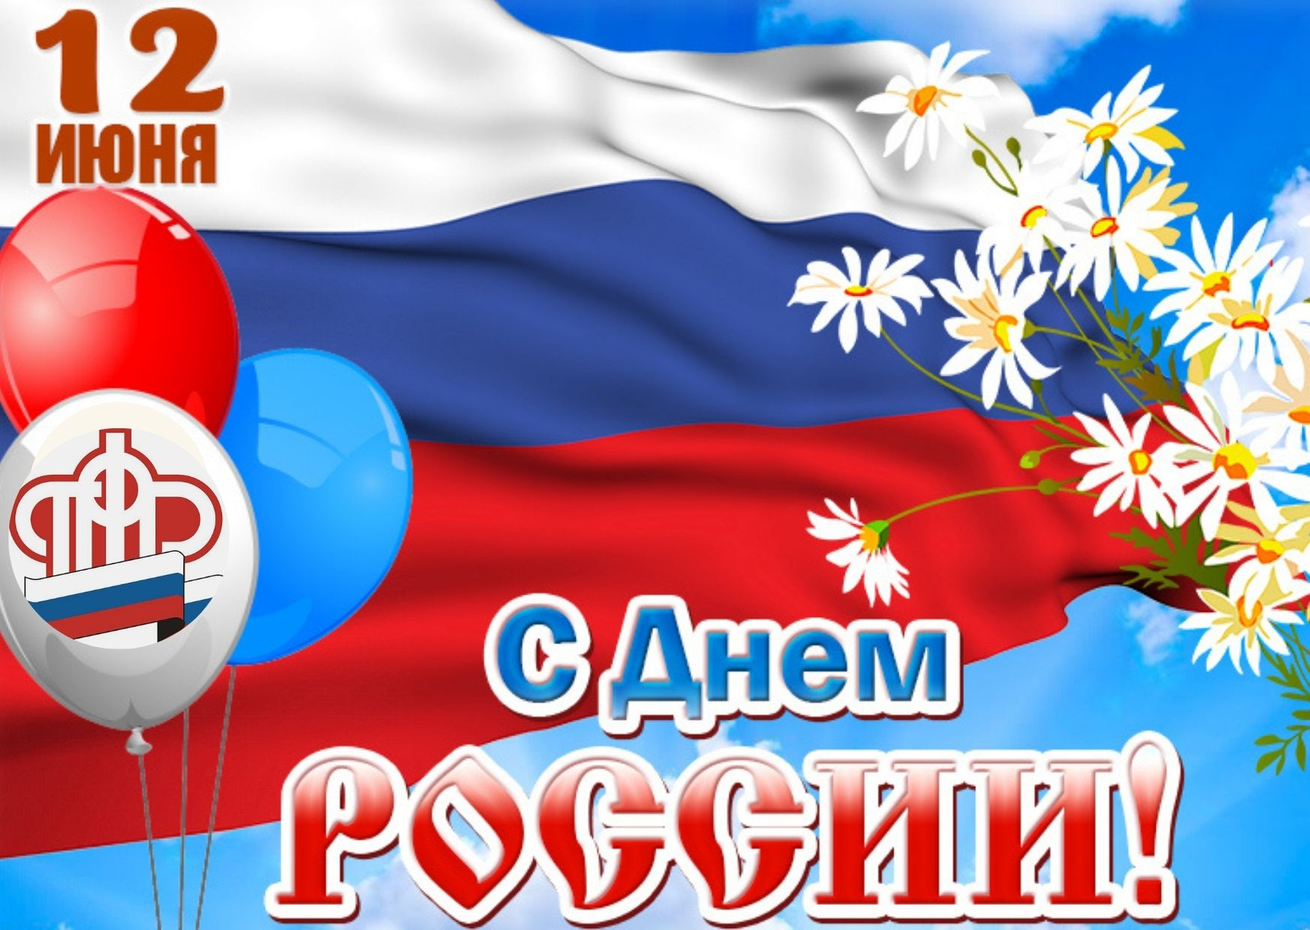

«День России.
Что нужно знать ребёнку
об этом празднике»

12 июня отмечается День России. Что нужно знать дошкольнику об этом празднике? Это самый важный государственный праздник нашей страны, он является символом единения народов России. Это праздник свободы, мира и согласия всех россиян.
Папе с мамой, конечно, нужно знать историю праздника : именно в этот день, 12 июня 1990 года была принята Декларация о государственном суверенитете России. Россия стала отдельным, самостоятельным государством. До 2002 года праздник назывался День независимости России. Что можно рассказать ребёнку 5-7 лет, чтобы он понял суть праздника и проникся уважением к нему?
Начать лучше в стиле сказочного повествования: мы живём в большой и прекрасной стране, она называется Россия. Омывается морями, возвышается горами, расстилается степями, богата природными ресурсами. И ты, и я, и бабушка с дедушкой, и твои одноклассники – все мы являемся гражданами России. Мы родились и живём в этой стране, поэтому нам нужно её изучать, знать, беречь и гордиться ею, приумножать её богатства.
Попробуем представить, какая наша страна огромная. Если бы мы путешествовали на ковре-самолёте, мы бы увидели: на севере снег идёт, метель метёт, люди в шубах ходят, а на юге цветы цветут, птицы поют, люди в море купаются. В северных районах льды и скудная растительность, в южных – жара, пальмы растут, мандарины зреют. Когда на западе страны дети утром просыпаются, завтракают и в школу собираются, на востоке их сверстники домой возвращаются, ужинают и спать готовятся.
Вот как выглядит наша страна на карте (кстати, можно предложить ребёнку пофантазировать : на что похожа карта России – на силуэт огромного пса? на шкуру медведя? на ковер-самолёт)
У каждого государства есть свои символы, которые отличают его от других государств - флаг, герб, гимн. С самого раннего осознанного возраста малыши должны узнавать флаг и герб своей страны.
Российский флаг - трёхцветный. Верхняя полоса – белая, средняя полоса – синяя, нижняя полоса - красная. 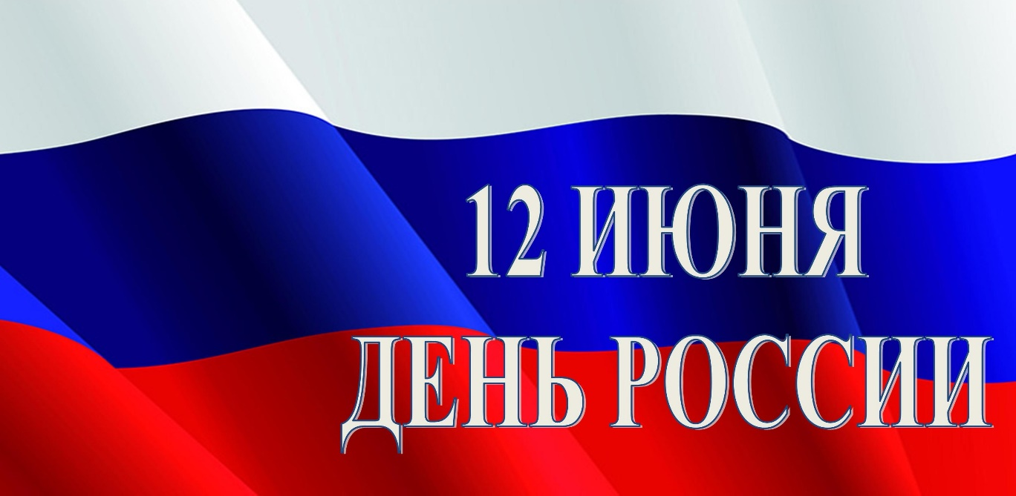
Каждый цвет имеет свое значение: белый — мир, чистота, совершенство; синий — вера и верность; красный — энергия, сила, мужество.
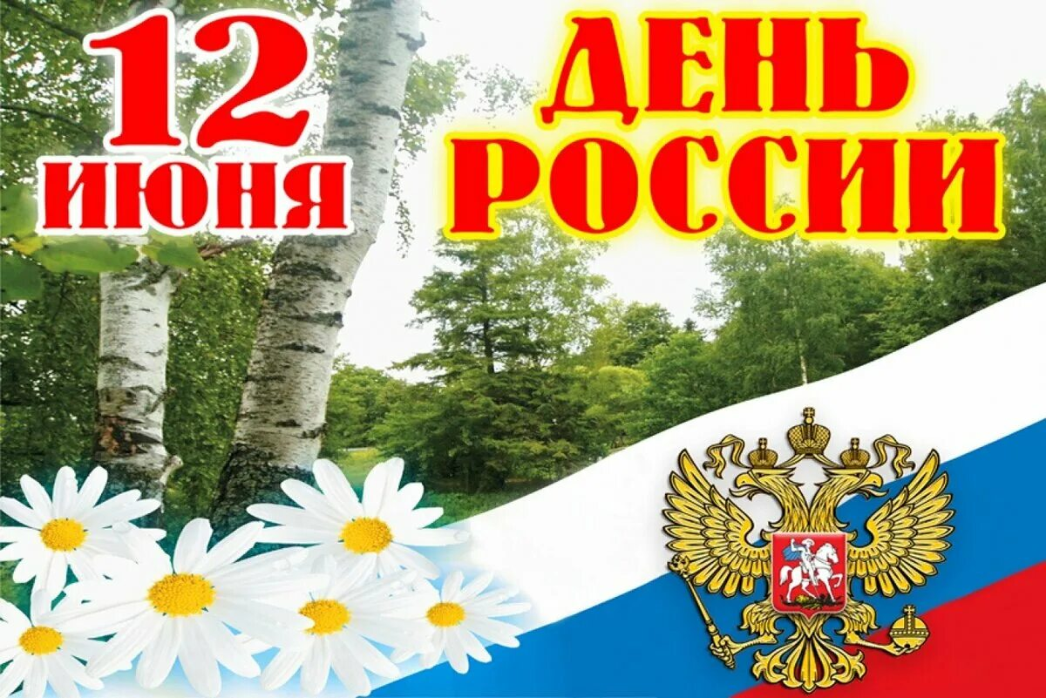
Герб России величественный и красивый. На красном фоне золотой орёл. У него две головы, потому что он должен смотреть и на запад, и на восток, охраняя просторы огромной страны. Над головами орла изображены три короны. А в лапах он держит скипетр и державу – символы государственной власти. Изображение всадника – Георгия Победоносца, поражающего копьем чёрного змея, — это один из древних символов борьбы добра со злом, света с тьмой, защиты Отечества.
Несмотря на огромные размеры страны, жители всех городов без исключения празднуют День России. В этот день проходит множество праздничных мероприятий, в которых принимают участие и взрослые, и дети. В Кремле президент России вручает Государственные премии Российской Федерации, а главные торжества, конечно же, состоятся в Москве на Красной площади и оканчиваются грандиозным салютом. Салюты гремят и во многих крупных городах страны.
Чтобы гордиться своей страной, ребёнку с детства нужно прививать уважение к истории своего народа, его обычаям и традициям. Так что читаем ребёнку книги о России, учим стихи, идём на праздник всей семьёй.
